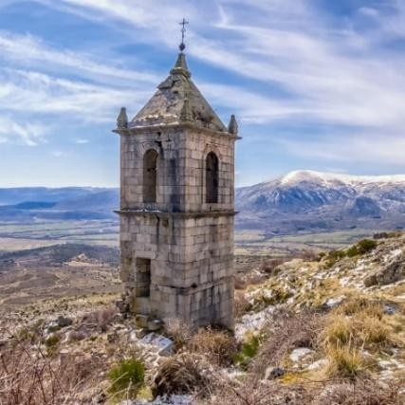
MONASTERIO DE NUESTRA SEÑORA DEL RISCO
AMAVIDA (ÁVILA)

El Monasterio de Nuestra Señora del Risco, fundado en el siglo XVI por los franciscanos en Amavida (Ávila), fue un centro de devoción mariana y de vida espiritual en plena Sierra de Ávila. Cumplió un papel clave en la predicación y en el contacto con las comunidades rurales. Aunque hoy se conserva en ruinas, sus restos arquitectónicos reflejan la importancia religiosa, cultural y social que tuvo en la época moderna.
En primer lugar, a fecha de 22 de septiembre de 2025, se ha llevado a cabo una primera evaluación del Monasterio de Nuestra Señora del Risco. En este caso, la valoración se ha realizado en función de una serie de criterios, previamente establecidos, lo que permite sistematizar las percepciones recogidas y otorgar un marco más objetivo al análisis.

CRITERIO | PUNTUACIÓN | JUSTIFICACIÓN
Desplazamiento y conectividad | 5/10 | A pesar de contar con transporte público para llegar al municipio desde Ávila, para poder llegar es necesario vehículo privado.
Accesibilidad Universal | 5/10 | Al tratarse de una zona natural, la accesibilidad es nula para personas con movilidad reducida.
Información e interpretación | 9/10 | Cuenta con carteles informativos in situ, además de contar con medios digitales con otra información.  https://territagedata.usal.es/pueblos/amavida/monasteriorisco/
Equipamiento de Apoyo | 5/10 | Debido a la ubicación en la que se encuentra, es imposible poder contar con equipamientos de apoyo.
Conservación | 3/10 | Se encuentra en estado de ruina crítica y en la Lista Roja de Patrimonio.
Reconocimiento Legal | 5/10 | No está declarado como Bien de Interés Cultural (BIC).
Vigilancia y Seguridad | 5/10 | No cuenta con sistemas de vigilancia de ningún tipo.
Gestión de la Visita | 5/10 | No existe ningún tipo de plan para gestionar visitas turísticas.
Sostenibilidad | 5/10 | No dispone de ningún plan de sostenibilidad
Integración Social | 7/10 | Se realizan actividades que permiten integrar el patrimonio con la población.
Valoración final | 54/100

Por otro lado, se ha elaborado, en la misma fecha, una segunda valoración del El Monasterio de Nuestra Señora del Risco a partir del análisis de las reseñas compartidas por los usuarios en la plataforma de Google. Se han tenido en cuenta para la valoración un total {{REVIEWS}} reseñas, cuya puntuación es de {{NOTE}} sobre 5.

Según las reseñas analizadas, El Monasterio de Nuestra Señora del Risco enamora por su entorno natural y el encanto de sus ruinas, que transmiten paz e historia. Sin embargo, su acceso es complicado y el abandono del lugar resta a la experiencia.
{{DOUBLE_GRAPH}}

Evolución de la cantidad de reseñas y valoración de los usuarios en Google
Además, a partir de dichas reseñas, se han identificado los principales puntos positivos y negativos, que se pueden resumir de la siguiente manera:

Aspectos positivos:
- Entorno natural muy bonito, vistas espectaculares y paisajes únicos.
- Buen sitio para pasear, hacer senderismo y desconectar.

Aspectos negativos:
- Acceso complicado, falta de indicaciones y señalización insuficiente.
- Carencia de servicios básicos (información, mantenimiento, aparcamiento cercano).

 | VERDE | AMARILLO | ROJO
SEMÁFORO DE VALORIZACION: |  | 54

Por último, se han incorporado las votaciones procedentes de Google Reviews, que permiten generar gráficas de evolución temporal y realizar la detección automática de tendencias en la percepción social del bien patrimonial.

{{RATING_EVOLUTION_GRID}}
Evolución de las valoraciones de los usuarios en Google y la línea de tendencia
{{MEAN_EVOLUTION_GRID}}
Evolución de la puntuación de los usuarios en Google y la línea de tendencia

{{RATINGS_OVER_TIME_GRID}}

Evolución de las valoraciones de los usuarios en Google a lo largo del tiempo

